TD 1 : Introduction aux équations de Lagrange

Exercice N°1
Résoudre les équations différentielles pour les conditions initiales suivantes : 𝑦(0)=0 𝑒𝑡 𝑦̇(0)=0
- 𝑦̈ +3𝑦̇ +2𝑦=4 b-𝑦̈ +3𝑦̇ +2𝑦=2𝑐𝑜𝑠(5𝑡) c- 𝑦̈ +4𝑦̇ +5𝑦=2 d- 𝑦̈ +4𝑦̇ +5𝑦=3𝑐𝑜𝑠(3𝑡)
e- 𝑦̈ +4𝑦̇ +4𝑦=6 f- 𝑦̈ +4𝑦̇ +4𝑦=2𝑐𝑜𝑠(2𝑡)

Exercice N°2
Un mouvement vibratoire est caractérisé par le déplacement suivant :
𝑥(𝑡)=5𝑐𝑜𝑠(25𝑡+𝜋/3) Ou x en centimètres, t en secondes et la phase en radians.
1-Déterminer l’amplitude maximale.
2- Donner la pulsation propre, la fréquence et la période du mouvement.
3- Exprimer la phase initiale (déphasage à l’origine).
4- Calculer le déplacement, la vitesse et l’accélération aux instants t=0s et t=0.5s.

Exercice N°3 Soit le système mécanique de la figure1 , constitué
d’une masse m et un ressort de raideur équivalente k. Trouver
l’équation différentielle du mouvement par la méthode de Newton
et la méthode de Lagrange

Exercice N°4
Déterminer l’équation de mouvement d’un pendule simple de la Figure2,
constitué d’une masse m et fils de longueur l de masse négligeable pour
des faibles oscillations par la méthode de Newton puis par la méthode de
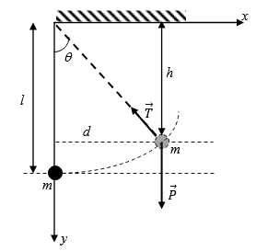
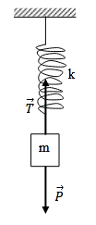
Lagrange

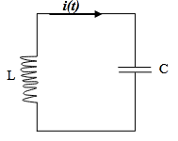
Figure1 Figure2

Exercice N°5 : Soit le circuit électrique de la figure constitué d’une bobine et d’un condensateur. Trouver l’équation différentielle du mouvement
du circuit.

Exercices non corrigés (Travail personnel)

Exercice 1 :
Calculer la fréquence des oscillations pour chacun des systèmes de la figure .
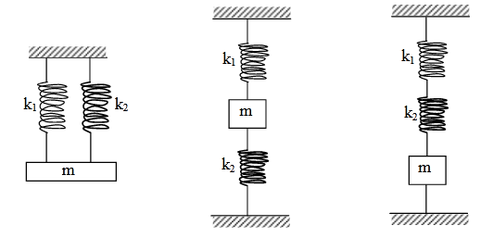
Exercice N°4 :
La figure illustre un circuit électrique constitué d'une self L (de résistance supposée négligeable) et d'un condensateur de capacité C. La capacité possède une charge Q.
A l'instant initial, l'interrupteur K est fermé puis le système oscille librement (voir figure).
1) Ecrire l'équation qui régit les variations de la charge q du condensateur au cours du temps. 2) Résoudre cette équation et déterminer la période de cet oscillateur. Effectuer l'application numérique pour L=0.5H, C=0.5μF.et Q=0.5μC.
3) Calculer l'énergie du condensateur, celle de la self et l'énergie totale du circuit. Que remarque-t-on ?
4) Faire l'analogie avec une masse m accrochée à un ressort.
